**MANUAL DE OPERACIÓN PARA MAQUINA DE ENSAYOS DE FUNDAS**

Al encender la máquina, inicialmente se muestra la imagen 1 en la pantalla. Para acceder al menú, es necesario pulsar el ícono señalado por la flecha roja.

***Imagen 1.*** Ventana de inicio.

Desde el menú principal Imagen 2, se puede ingresar a dos modos de operación: modo manual y modo automático. Adicionalmente, está disponible el apartado de configuración. Para acceder a cada una de estas opciones, es necesario seleccionar el ícono correspondiente, indicado por la flecha roja según la operación que se desee realizar.

***Imagen 2.*** Menú.

En la ventana de operación manual (imagen 3), se encuentran disponibles cuatro pulsadores momentáneos, dos indicadores de datos y una gráfica que muestra la curva del peso monitoreado. Para habilitar el sistema, es necesario presionar una única vez el botón "**Manual ON**". Sin esta habilitación, los demás pulsadores no estarán operativos. Para detener el sistema, borrar los registros de datos y desactivar el modo de operación actual, se debe presionar una única vez el botón "**Stop**".

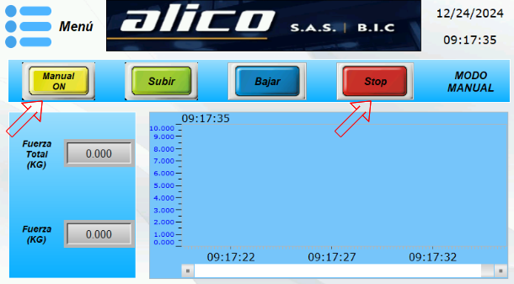

***Imagen 3.*** Modo de operación manual.

Para mover el sistema hacia arriba, el usuario debe mantener presionado el botón "**Subir**". El sistema continuará subiendo hasta alcanzar el límite superior, donde un sensor de proximidad detendrá automáticamente el movimiento. De manera similar, para que la máquina descienda, el usuario debe mantener presionado el botón "**Bajar**". La máquina descenderá hasta que el usuario suelte el botón o hasta que se active el sensor de proximidad inferior al alcanzar el límite establecido. En ambos casos (Imagen 4), si se deja de presionar cualquiera de los botones de movimiento, la máquina se detendrá de inmediato.

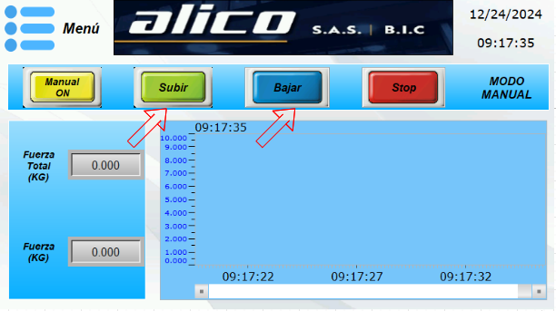

***Imagen 4.*** Botones de movimiento.

Para regresar al menú, se debe presionar en el icono de menú señalado en la imagen 1.

En la ventana de operación automático (imagen 5), se encuentran disponibles cuatro pulsadores momentáneos, dos indicadores de datos y una gráfica que muestra la curva del peso monitoreado. Para habilitar el sistema, es necesario presionar una única vez el botón "**Automático ON**". Sin esta habilitación, los demás pulsadores no estarán operativos. Para detener el sistema, borrar los registros de datos y desactivar el modo de operación actual, se debe presionar una única vez el botón "**Stop**".

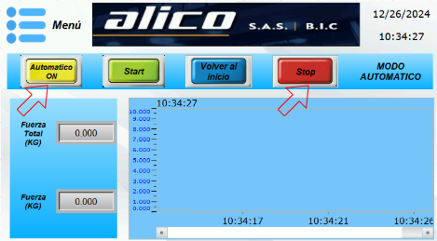

***Imagen 5.*** Modo de operación automático.

Para iniciar el movimiento hacia arriba, el usuario debe presionar una única vez el botón "**Start**" (Imagen 6). En ese momento, el sistema comenzará a subir, deformando la funda. Cuando la funda se rompa o sistema detecte una disminución en el valor de peso censado, el movimiento se detendrá automáticamente. Para realizar una nueva prueba, el usuario debe presionar una única vez el botón "**Volver al inicio**" (Imagen 6). Esto hará que el sistema descienda al punto límite inferior establecido, quedando listo para iniciar una nueva prueba.

***Imagen 6.*** Botones de movimiento automático.

El sistema cuenta con dos indicadores de datos (Imagen 7). El indicador superior, denominado "**Fuerza Total**" muestra el valor máximo registrado, representando el peso máximo que la funda soportó antes de romperse. Por otro lado, el indicador inferior, llamado “Fuerza,” muestra en tiempo real el valor de peso que se está censando en cada momento.

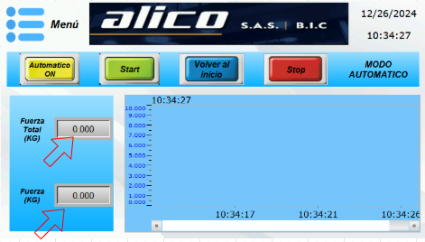

***Imagen 7.*** Indicadores de datos.

Otra manera de obtener el valor del peso es tocando la pantalla en la parte de la gráfica correspondiente al punto que se desea verificar (Imagen 8). El valor seleccionado aparecerá en la esquina superior izquierda, junto a la hora, dentro del cuadro de la gráfica.

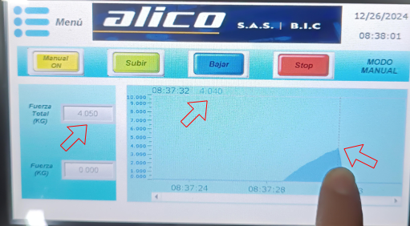

***Imagen 8.*** Visualización manual de datos.

Para volver al menú principal (Imagen 2), simplemente haz clic en el ícono señalado con la flecha roja en la Imagen 9.

***Imagen 9.*** Volver al menú principal.

Mantenimiento fundas

Practicante 2024-2

Luis David Muñoz

Ing. Electrónico

Universidad de Antioquia.